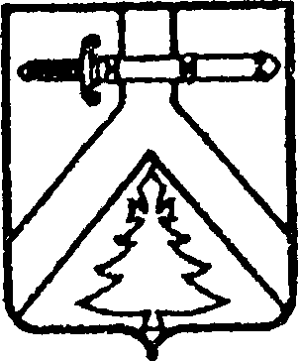

**АДМИНИСТРАЦИЯ МУРИНСКОГО СЕЛЬСОВЕТА**

**КУРАГИНСКОГО РАЙОНА КРАСНОЯРСКОГО КРАЯ**

**ПОСТАНОВЛЕНИЕ**

27.12.2016 с. Мурино № 68-п

О признании утратившим силу постановления от 10.02.2016 № 01-п «О Положении о порядке рассмотрения обращений граждан в администрации Муринского сельсовета»

Руководствуясь статьей 20 Устава Муниципального образования Муринский сельсовет,

ПОСТАНОВЛЯЮ:

1. Постановление от 10.02..2016 № 01-п «О Положение о порядке рассмотрения обращений граждан в администрации Муринского сельсовета» считать утратившим силу.

2. Решение вступает в силу со дня, следующего за днем его официального опубликования в газете «Муринский вестник.

Глава сельсовета Л.И.Граблина